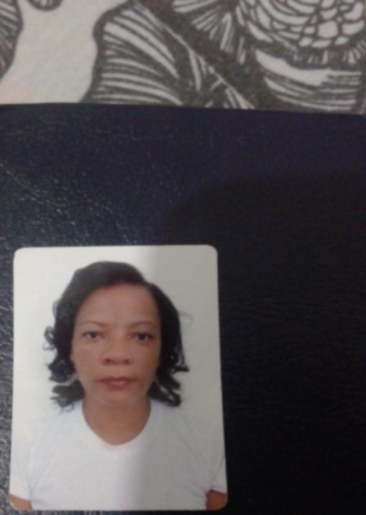**CLARICE FLORENTINO DE SÁ**

Quadra 33 Casa 18 Setor Oeste

72420-330 Gama Oeste – DF Brasileira

Tel.: (61) 30457582 – (61) 92198747 45 Anos

( 61) 996437902 Solteira

Tel. Rec.: (61) 91775574

E-mail– [cleidclo@hotmail.com](mailto:cleidclo@hotmail.com)

**Objetivo Profissional:**

Atuar na área com Técnica em Enfermagem.

**Formação Acadêmica:**

* 2º Grau Técnico Completo.

**Síntese de Qualificação:**

Tenho como objetivo atuar como Técnica em Enfermagem. Possuo formação em nível técnico na área, e experiência de 23 anos na mesma. Sempre aperfeiçoo meus conhecimentos, para melhorar minha capacidade profissional e aplicar meu conhecimentos onde se fizer necessário.

**Experiência Profissional:**

**Associação de Proteção ao Homem – 24/04/1994 a 21/10/1994**

* **Cargo:** Técnica em Enfermagem

Atuação na área de administração e diluição de medicamentos, aferição de sinais vitais, higienização de paciente, controle epidemiológico, aspiração de vias aéreas

**Casa de Saúde Santa Helena S/A – 01/11/1994 a 30/03/1996**

* **Cargo:** Técnica em Enfermagem

Atuação na área de administração e diluição de medicamentos, aferição de sinais vitais, higienização de paciente, controle epidemiológico, aspiração de vias aéreas

**Hospital Anchieta Ltda._ 22/04/1996 a 12/06/2017**

* **Cargo:** Técnica em Enfermagem

Atuação na área de administração e diluição de medicamentos, aferição de sinais vitais, higienização de paciente, controle epidemiológico, aspiração de vias aéreas

**Cursos:**

* Enfermagem – Escola de Enfermagem Florence Nightingale _ 7643 horas
* Administração e diluição de medicamentos e aspiração de vias aéreas – Hospital Anchieta _ 3horas
* Auxiliar de departamento de pessoal _ Centro de Formação Profissional Roservate Alves – 90 horas
* Desenvolvimento de equipes – Qualityme – 15 horas
* Excelência no atendimento e foco na satisfação dos clientes _ Hospital Anchieta _ 12 horas.
* MP’S 15, 17, 18.1, 23, 24 e 25 – IT’S Internação – 001 a 018 _ Hospital Anchieta _ 8 horas
* Técnicas de Curativos _ Hospital Anchieta _ 2horas
* Workshop “Projeto de Vida” _ Hospital Anchieta _ 8 horas

Brasília – DF 2018